ТЕМА УРОКА

«Иерархические информационные модели»

Цели урока:

Создать условия для формирования понятия иерархической информационной модели; способствовать формированию у школьников понимания, что граф – это средство для наглядного представления состава и структуры системы;
сформировать практические навыки построения графа;
показать применение графа во многих областях практической и научной деятельности.
Способствовать обучению школьников умению устанавливать взаимосвязи и зависимости в составе и структуре системы.

Развивать познавательный интерес, речь и внимание школьников, формировать у них информационную культуру и потребность в приобретении знаний.

ТСО: компьютер, мультимедийный проектор.

Ход урока

I.Организационный момент.

II. Актуализация знаний.

Что нас окружает? Множество объектов.
Какие системы объектов целесообразно и возможно представить с помощью табличных моделей?
Что отражают информационные модели? Объявление темы урока.

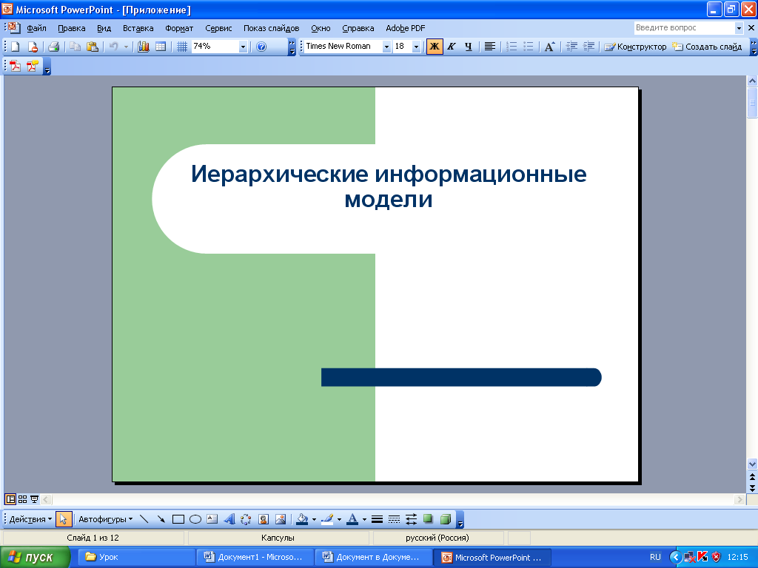
III. Объяснение нового материала.

Информационные модели отражают различные типы систем объектов, в которых реализуются различные структуры взаимодействия и взаимосвязи между элементами системы. В узком понимании информационная модель – это модель, описывающая, изучающая, актуализирующая информационные связи и отношения в исследуемой системе. Информационные модели представляют объекты и процессы в образной или знаковой форме.

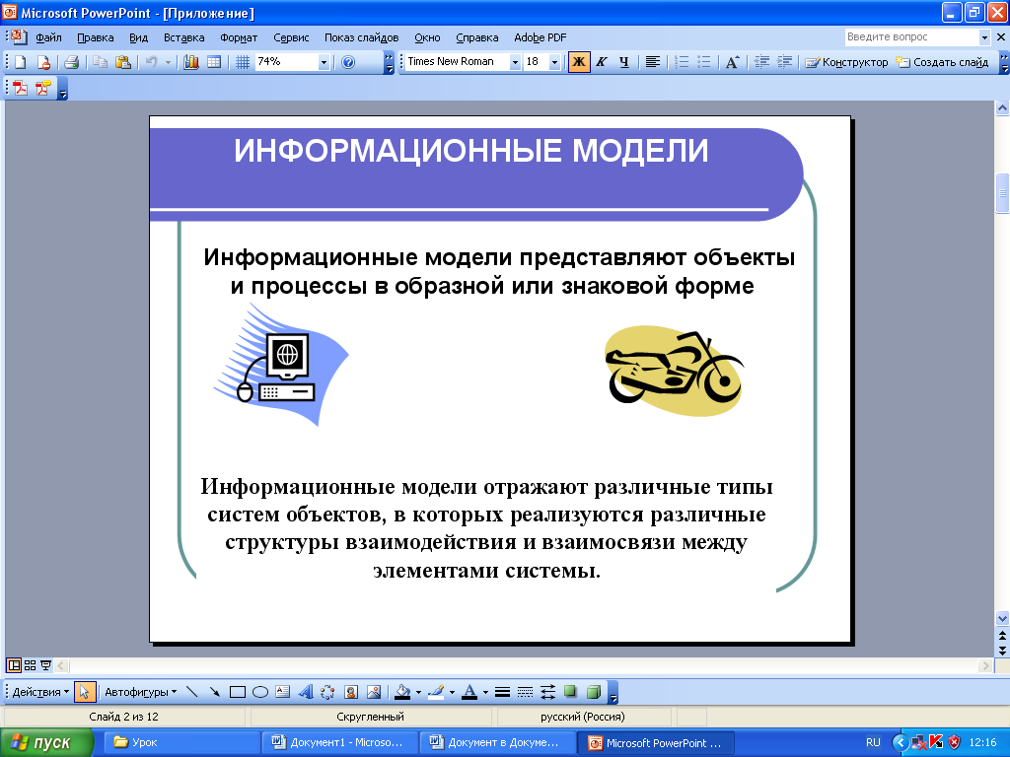

Для отражения систем с различными структурами используются различные типы информационных моделей: табличные, иерархические и сетевые.
Мы уже изучили табличные информационные модели, которые реализуются в виде прямоугольной таблицы. Создавая таблицу, вы выбирали некоторое количество объектов и указывали их свойства. Свойства объектов – различны.
Однако некоторые группы объектов имеют одинаковые общие свойства, которые отличают их от объектов других групп.

Группа объектов, обладающих одинаковыми общими свойствами, называется классом объектов. Внутри класса объектов могут быть выделены подклассы, объекты которых обладают некоторыми особенными свойствами, в свою очередь подклассы могут делиться на ещё более мелкие группы и так далее.
Класс Четырёхугольники можно разделить на два подкласса: Параллелограммы и Трапеции. Подкласс Параллелограммы делится, свою очередь, на Прямоугольники и Ромбы, а в Прямоугольниках выделяются ещё Квадраты. Подкласс Трапеции делится на Равнобедренные и Прямоугольные.
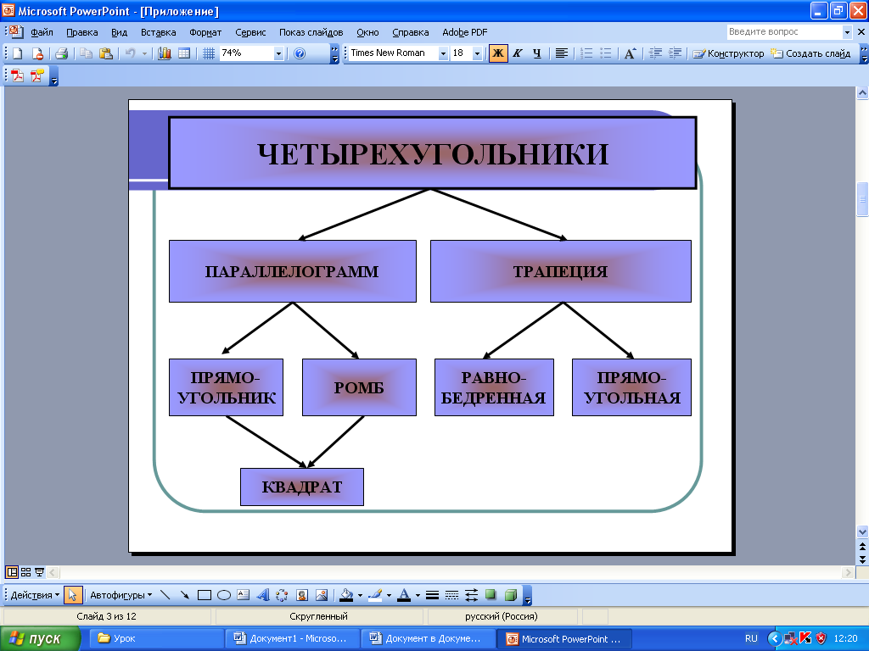

Такой процесс систематизации объектов называется процессом классификации. В качестве примера классификации можно рассмотреть классификацию способов решения физических задач.
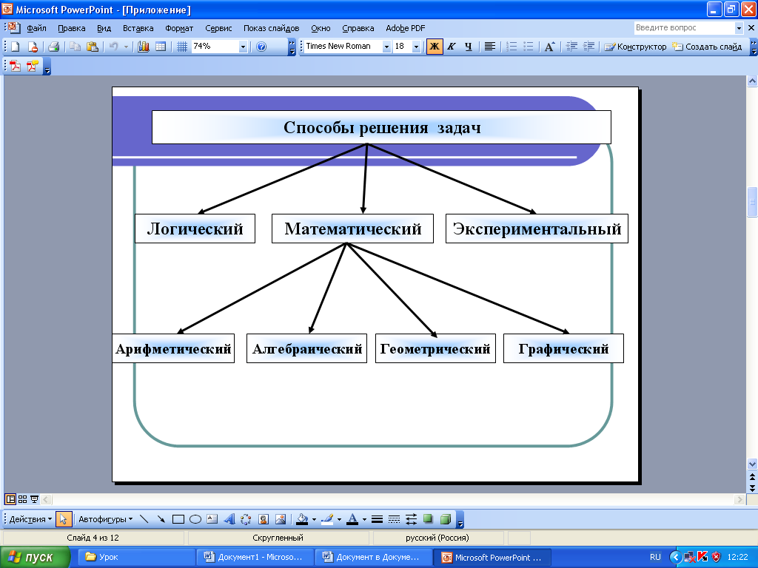
В процессе классификации объектов часто строятся информационные модели, которые имеют иерархическую структуру.
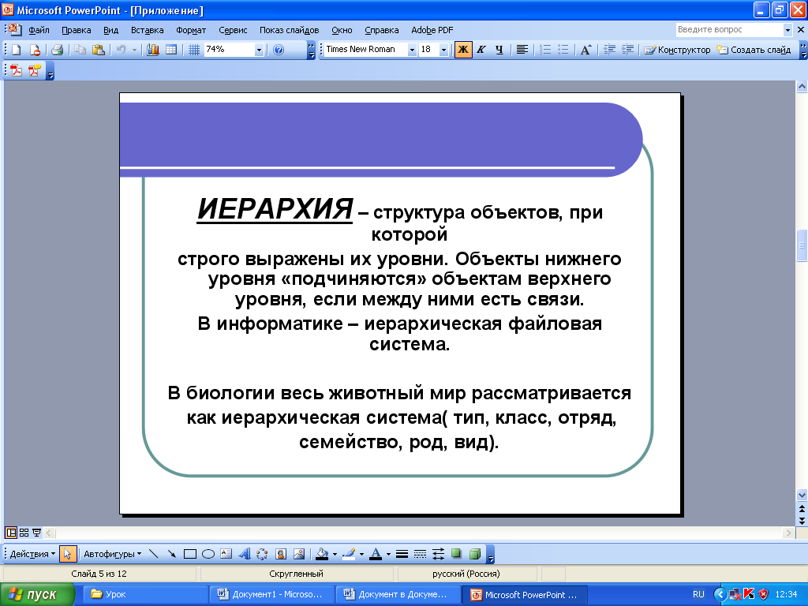

В биологии весь животный мир рассматривается как иерархическая система (тип, класс, отряд, семейство, род, вид), в информатике используется иерархическая файловая система.
В иерархической структуре элементы распределяются по уровням, от первого (верхнего) уровня до нижнего (последнего) уровня. Рассмотрим на примере объекта «Часы», в качестве основания классификации возьмём способы функционирования.
Какие часы вы знаете?
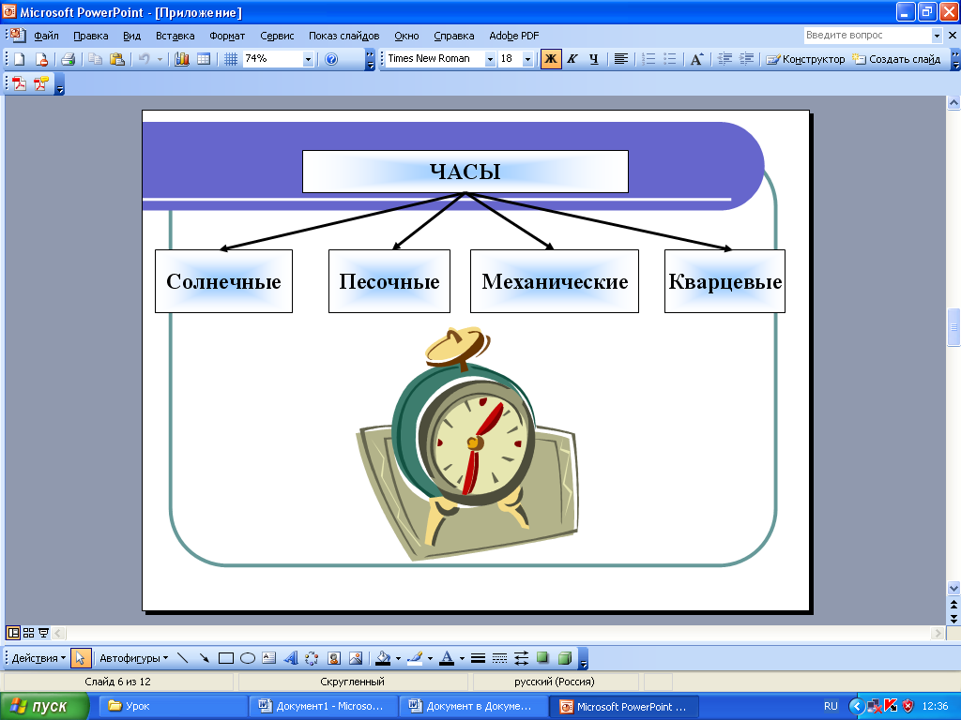
В иерархической информационной модели объекты распределены по уровням. Каждый элемент более высокого уровня может состоять из элементов нижнего уровня, а элемент нижнего уровня может входить в состав только одного элемента более высокого уровня.
Рассмотрим процесс построения статической иерархической информационной модели, которая позволяет классифицировать современные компьютеры.
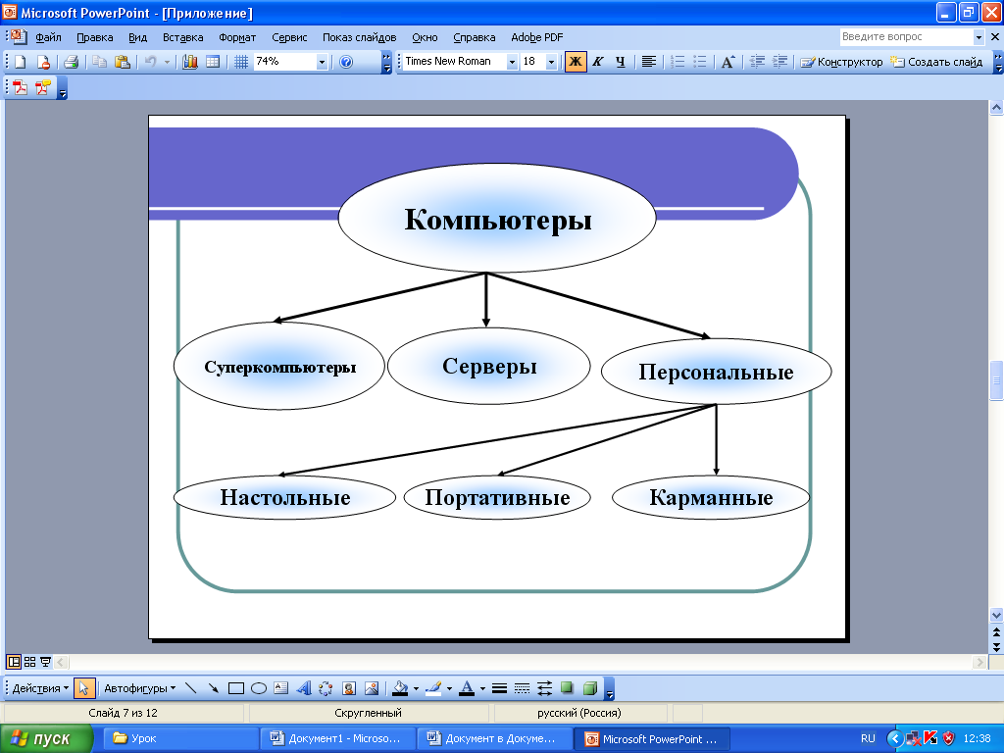
Класс компьютеры можно разделить на три подкласса: Суперкомпьютеры, Серверы, Персональные компьютеры. Подкласс Персональные компьютеры делится, в свою очередь, на Настольные, Портативные и Карманные.
Удобным способом наглядного представления структуры информационных моделей является граф.
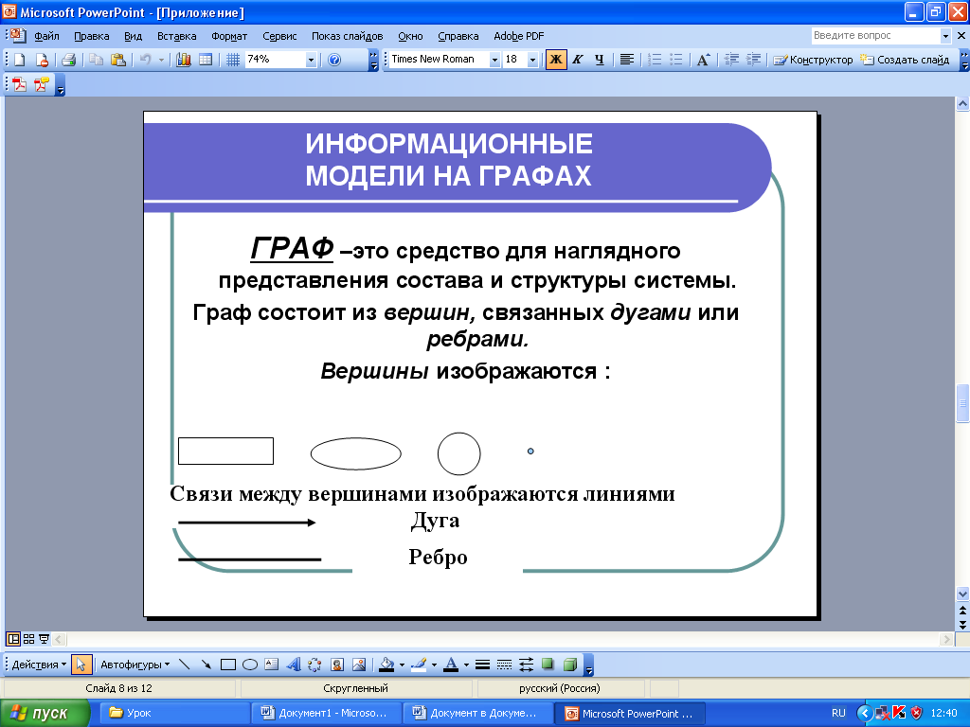
В случае представления информации о составе и структуре системы в виде графа компоненты системы изображаются вершинами, а связи между ними – линиями (дугами или рёбрами). Графы используются во многих областях практической научной деятельности людей.
Следующий пример относится к органической химии. Известно, что свойства химических веществ, называемых углеводородами, зависят не только от того, из какого количества атомов углерода и водорода состоит молекула, но и от способа их соединения, т.е. от структуры молекулы. Возьмём молекулу углеводорода, состоящую из пяти атомов углерода и двенадцати атомов водорода. В зависимости от способа соединения мы получим пентан.

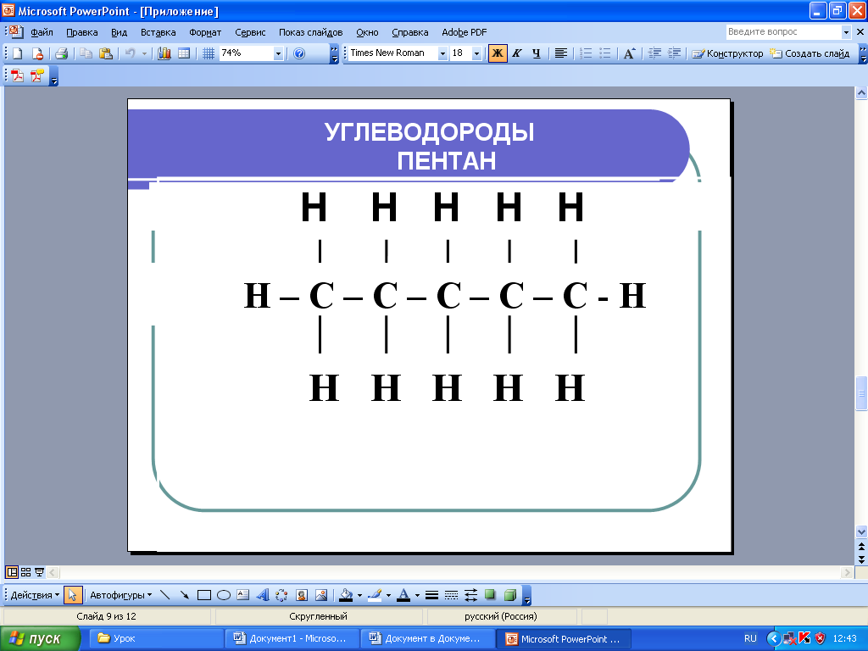

Или, при другом способе соединения атомов, можно получить 2,2 деметилпропан.

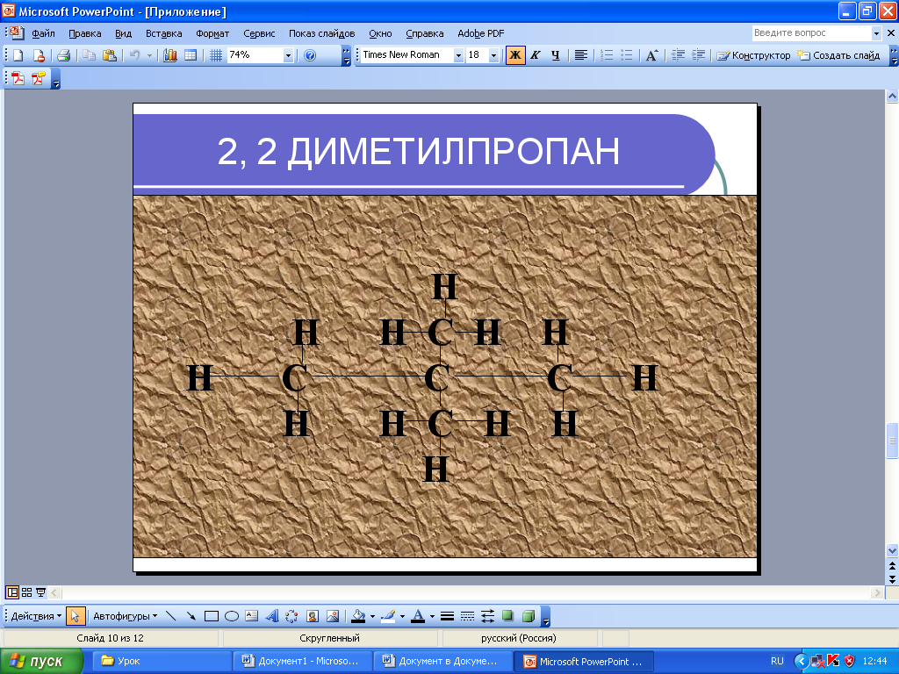
Принятый в химии способ отображения структуры молекулы фактически является графом.
Следующий пример относится к медицине. Как известно, у разных людей кровь отличается по группе. Всего групп крови четыре.
Когда важно знание группы крови?
Да, при переливании крови, когда группа крови играет существенную роль. Дело в том, что не все группы крови совместимы. Вливание человеку «не той» группы может иметь весьма печальные последствия. Возможность переливания крови разных групп на следующем слайде.

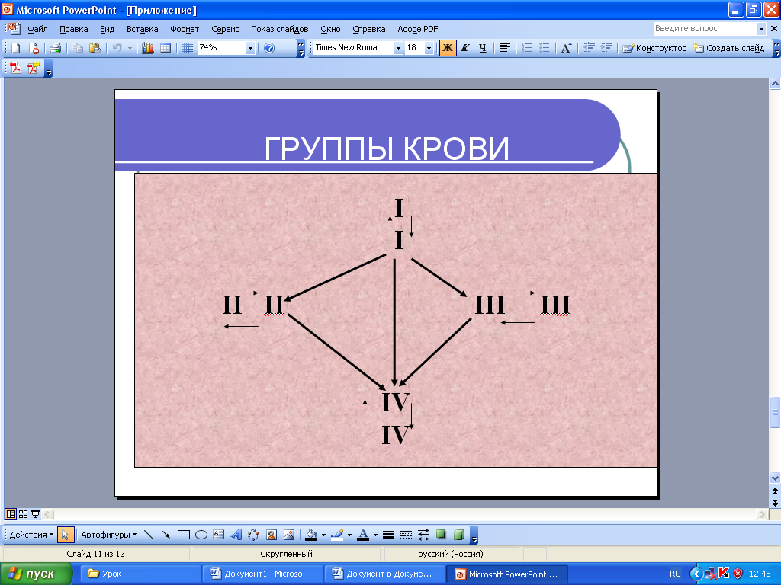

Какую группу крови можно перелить человеку, имеющему III, II, I группы крови?
Что сейчас вы держите в руках?
Правильно, шариковую ручку.
Из чего она состоит?
Её устройство тоже можно представить в виде графа. Школьники изображают устройство шариковой ручки в виде графа, используя средства Microsoft Word, панель рисование.
Полученный граф напоминает ветвящийся куст, который «растёт сверху вниз». Граф, отражающий состав шариковой ручки, является деревом. Корень этого дерева – вершина «Шариковая ручка».
Дерево – это граф, предназначенный для отображения таких связей между объектами как вложенность, подчинённость, наследование.
В виде дерева можно отразить иерархическую структуру разделов книги, в том числе и нашего учебника информатики. Это были примеры статических иерархических информационных моделей.
Для описания исторического процесса смены поколений семьи используются динамические информационные модели в форме генеалогического дерева. В качестве примера можно рассмотреть фрагмент генеалогического дерева династии Рюриковичей.

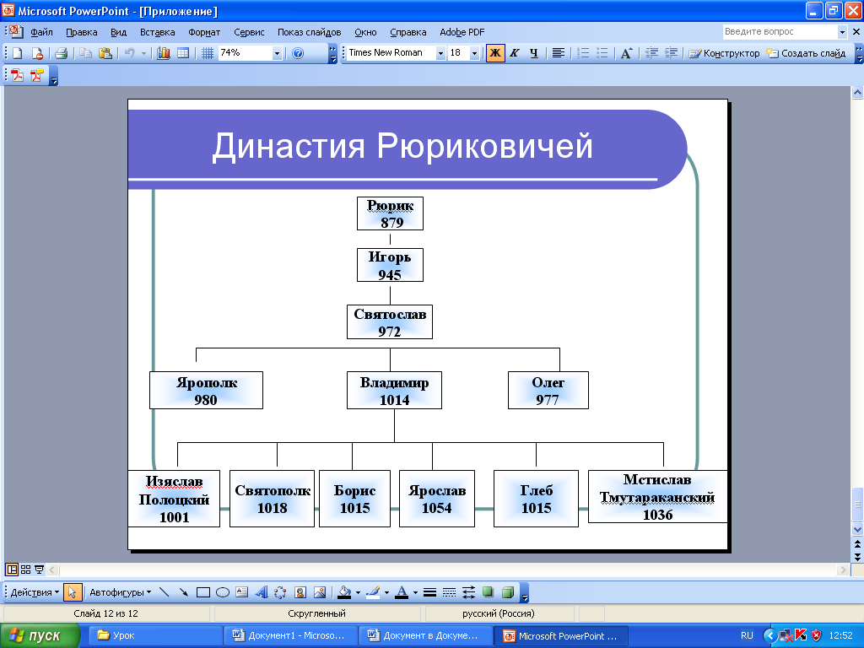

Назовите предков Ярослава?

IV. Самостоятельная работа.

Отобразите в виде графа структуру объектов: велосипед, ботинок.

V. Итог урока.

VI. Задание на дом.

- Представить в виде графа свою родословную по отцовской линии.
- Представить в виде графа свою родословную по материнской линии.

